RPG0016 - BackEnd sem banco não tem
202303832338 - Rafael Rosendo Tagliaferro

Campos Interlagos

Nível 3: BackEnd sem banco não tem? – 01/2024

Objetivo da Prática
Descreva nessa seção qual o objetivo da sua prática. Todos os Relatórios de Práticas deverão ser confeccionados em arquivo no formato PDF, com a Logo da Universidade, nome do Campus, nome do Curso, nome da Disciplina, número da Turma, semestre letivo. Além disso, o projeto deve ser armazenado em um repositório no GIT e o respectivo endereço deve constar na documentação e essa documentação deve estar no no GIT. O código deve estar versionado no GIT de forma organizada.
Lembre-se que a organização contará pontos.
Esse template é um modelo a ser seguido. O aluno pode optar por seguir outro modelo, desde que atenda a todas as etapas disponíveis na Missão Prática. O documento final deve estar em pdf.

1º Procedimento | Mapeamento Objeto-Relacional e DAO
Inserir neste campo, de forma organizada, todos os códigos do roteiro do 1º Procedimento da Atividade Prática, os resultados da execução do código e a Análise e Conclusão:
- Qual a importância dos componentes de middleware, como o JDBC?
A mais importante seria a abstração que a API oferece, pois facilmente um desenvolvedor consegue rapidamente, executar operações no banco de dados. Alem dela gerenciar a conexão com o banco e otimizar recurso.
- Qual a diferença no uso de Statement ou PreparedStatement para a manipulação de dados?
O Statement serve para executar operação que não estejam parametrizadas, ja o PreparedStament permite a parametrização.
- Como o padrão DAO melhora a manutenibilidade do software?
Oferece uma maneira separada de lidar com as conexão, onde em um lugar fica a logica para o gerenciamos das conexão e em outro a logica para lidar com o negocio.
- Como a herança é refletida no banco de dados, quando lidamos com um modelo estritamente relacional?
O banco de dados precisa estar configurado da mesma forma, para que seus objetos e classes, consigam facilmente se relacionar com as tabelas, desta forma, fica simples a implementação das classes pessoas, pessoasjuridicas e pessoasfisicias.

2º Procedimento | Alimentando a Base
Inserir neste campo, de forma organizada, todos os códigos do roteiro do 2º Procedimento da Atividade Prática, os resultados da execução do código e a Análise e Conclusão:
- Quais as diferenças entre a persistência em arquivo e a persistência em banco de dados?
A persistencia em arquivo, fica limitado a todo armazenamento ficando em um arquivo simples, o que dificulta em muito a leitura e escrita, alem de dificultar querys mais sofisticadas.
A Persistencia em banco, permite justamente multiplas conexão, alem de um gerencimento em memoria e outros mecanimos como backup, logs, procedures, views, chaves etc.
- Como o uso de operador lambda simplificou a impressão dos valores contidos nas entidades, nas versões mais recentes do Java?
Ficou mais simples e pratico, para fazer operações diretamente no objeto por uso do linq, ou apenas retornar um objeto simples, dando mais enfase ao objeto e a necessidade, e não precisamos mais criar uma query para cada consulta especifica que precisamos fazer.
- Por que métodos acionados diretamente pelo método main, sem o uso de um objeto, precisam ser marcados como static?
È uma caracterisca do JAVA, dado que a main é sempre static, os objetos dentro dessa classe precisam estar definidos como static

Conclusão
A Implementação desde codigo em JAVA me mostrou o quanto o JAVA evoluiu, pois não é a minha linguagem que estou naturalmente acostumado a desenvolver (.net).
A implementação de conceitos como herança e polimorfismo é bem simples, assim como no C#, bem como a tratativa em manipular os bancos de dados e o uso de lambdas
PRINT EXECUÇÃO ENTREGA 1 :
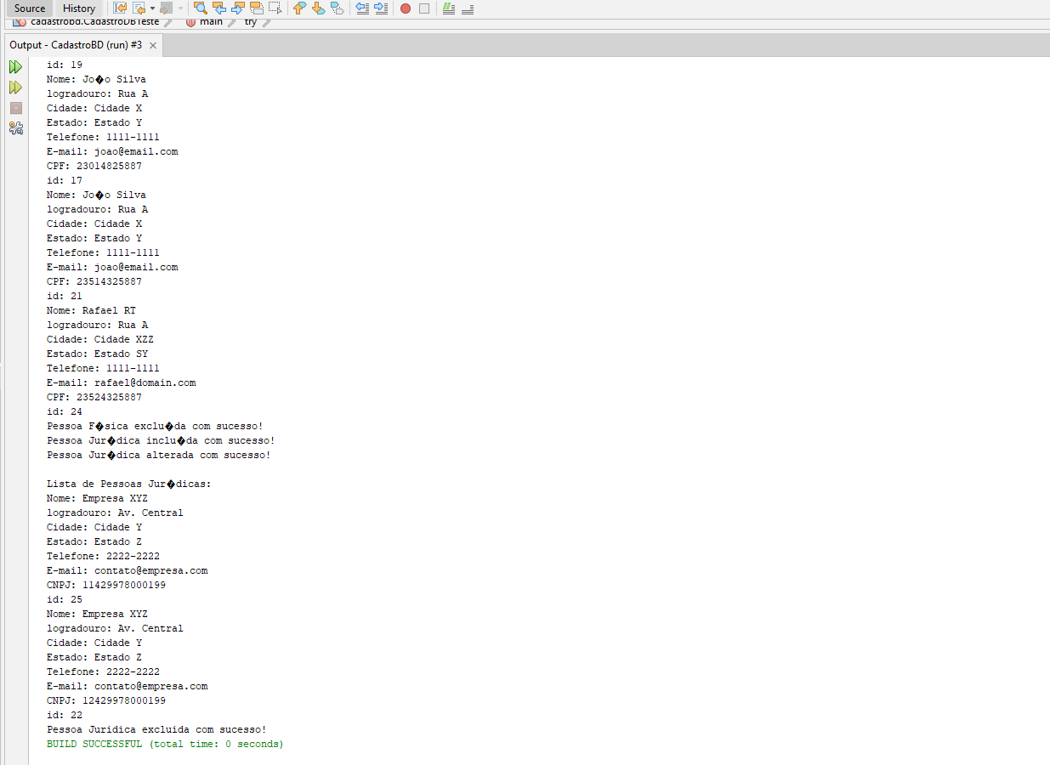
PRINT EXECUÇÃO ENTREGA 2 :
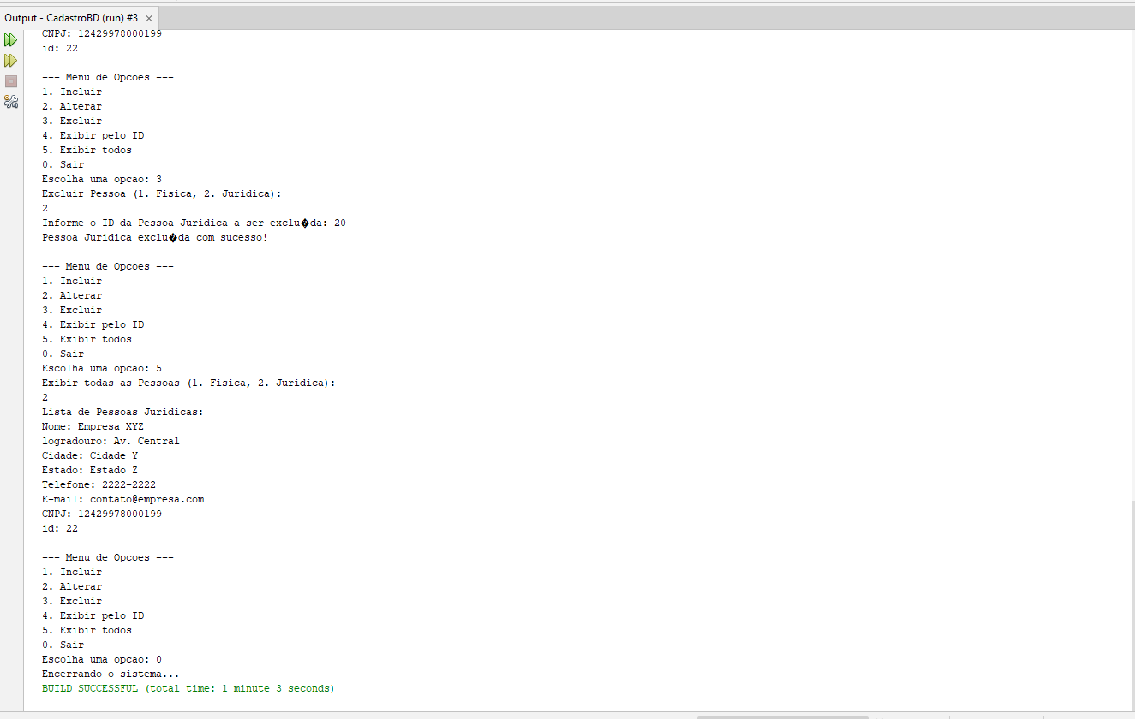

1 – Codigo – Atividade 1: Classe de Teste
package cadastrobd;

import cadastrodb.model.PessoaFisica;
import cadastrodb.model.PessoaFisicaDAO;
import cadastrodb.model.PessoaJuridica;
import cadastrodb.model.PessoaJuridicaDAO;
import java.sql.SQLException;
import java.util.List;

/**
*
* @author rafae
*/
public class CadastroDBTeste {

public static void main(String[] args) {
try {
PessoaFisicaDAO pessoaFisicaDAO = new PessoaFisicaDAO();
PessoaFisica pessoaFisica = new PessoaFisica(0, "Rafael RT", "Rua A", "Cidade XZZ", "Estado SY", "1111-1111", "rafael@domain.com", "23514325887");
pessoaFisicaDAO.incluir(pessoaFisica);
System.out.println("Pessoa Física incluída com sucesso!");

pessoaFisica.setNome("Rafael Silva 2");
pessoaFisica.setEmail("rafael@domain.com.br");
pessoaFisicaDAO.alterar(pessoaFisica);
System.out.println("Pessoa Física alterada com sucesso!");

List<PessoaFisica> pessoasFisicas = pessoaFisicaDAO.getPessoas();
System.out.println("\nLista de Pessoas Físicas:");
for (PessoaFisica pf : pessoasFisicas) {
System.out.println("Nome: " + pf.getNome());
System.out.println("logradouro: " + pf.getLogradouro());
System.out.println("Cidade: " + pf.getCidade());
System.out.println("Estado: " + pf.getEstado());
System.out.println("Telefone: " + pf.getTelefone());
System.out.println("E-mail: " + pf.getEmail());
System.out.println("CPF: " + pf.getCpf());
System.out.println("id: " + pf.getId());
}

pessoaFisicaDAO.excluir(pessoaFisica.getId());
System.out.println("Pessoa Física excluída com sucesso!");

PessoaJuridicaDAO pessoaJuridicaDAO = new PessoaJuridicaDAO();
PessoaJuridica pessoaJuridica = new PessoaJuridica(0, "Empresa XYZ", "Av. Central", "Cidade Y", "Estado Z", "2222-2222", "contato@empresa.com", "12429978000199");
pessoaJuridicaDAO.incluir(pessoaJuridica);
System.out.println("Pessoa Jurídica incluída com sucesso!");

pessoaJuridica.setNome("Empresa XYZ Ltda");
pessoaJuridica.setEmail("contato@xyz.com");
pessoaJuridicaDAO.alterar(pessoaJuridica);
System.out.println("Pessoa Jurídica alterada com sucesso!");

List<PessoaJuridica> pessoasJuridicas = pessoaJuridicaDAO.getPessoas();
System.out.println("\nLista de Pessoas Jurídicas:");
for (PessoaJuridica pj : pessoasJuridicas) {
System.out.println("Nome: " + pj.getNome());
System.out.println("logradouro: " + pj.getLogradouro());
System.out.println("Cidade: " + pj.getCidade());
System.out.println("Estado: " + pj.getEstado());
System.out.println("Telefone: " + pj.getTelefone());
System.out.println("E-mail: " + pj.getEmail());
System.out.println("CNPJ: " + pj.getCnpj());
System.out.println("id: " + pj.getId());
}

pessoaJuridicaDAO.excluir(pessoaJuridica.getId());
System.out.println("Pessoa Juridica excluida com sucesso!");

} catch (SQLException e) {
System.err.println("Erro: " + e.getMessage());
}
}
}

2 – Codigo Main – Entrega 2
/*
* Click nbfs://nbhost/SystemFileSystem/Templates/Licenses/license-default.txt to change this license
* Click nbfs://nbhost/SystemFileSystem/Templates/Classes/Main.java to edit this template
*/
package cadastrobd;

import cadastrodb.model.PessoaFisica;
import cadastrodb.model.PessoaFisicaDAO;
import cadastrodb.model.PessoaJuridica;
import cadastrodb.model.PessoaJuridicaDAO;
import java.util.List;
import java.util.Scanner;
import java.sql.SQLException;

/**
*
* @author rafae
*/
public class CadastroBD {

public static void main(String[] args) {
Scanner scanner = new Scanner(System.in);
PessoaFisicaDAO pessoaFisicaDAO = new PessoaFisicaDAO();
PessoaJuridicaDAO pessoaJuridicaDAO = new PessoaJuridicaDAO();

try {
int opcao;
do {
System.out.println("\n--- Menu de Opcoes ---");
System.out.println("1. Incluir");
System.out.println("2. Alterar");
System.out.println("3. Excluir");
System.out.println("4. Exibir pelo ID");
System.out.println("5. Exibir todos");
System.out.println("0. Sair");
System.out.print("Escolha uma opcao: ");
opcao = scanner.nextInt();
scanner.nextLine();

switch (opcao) {
case 1:
incluir(scanner, pessoaFisicaDAO, pessoaJuridicaDAO);
break;
case 2:
alterar(scanner, pessoaFisicaDAO, pessoaJuridicaDAO);
break;
case 3:
excluir(scanner, pessoaFisicaDAO, pessoaJuridicaDAO);
break;
case 4:
exibirPorId(scanner, pessoaFisicaDAO, pessoaJuridicaDAO);
break;
case 5:
exibirTodos(scanner, pessoaFisicaDAO, pessoaJuridicaDAO);
break;
case 0:
System.out.println("Encerrando o sistema...");
break;
default:
System.out.println("Opção inválida. Tente novamente.");
}
} while (opcao != 0);

} catch (SQLException e) {
System.err.println("Erro de SQL: " + e.getMessage());
} catch (Exception e) {
System.err.println("Erro: " + e.getMessage());
} finally {
scanner.close();
}
}

private static void incluir(Scanner scanner, PessoaFisicaDAO pessoaFisicaDAO, PessoaJuridicaDAO pessoaJuridicaDAO) throws SQLException {
System.out.println("Incluir Pessoa (1. Fisica, 2. Juridica): ");
int tipo = scanner.nextInt();
scanner.nextLine();

if (tipo == 1) {
System.out.println("Inserir nova Pessoa Fisica");
PessoaFisica pf = capturarPessoaFisica(scanner);
pessoaFisicaDAO.incluir(pf);
System.out.println("Pessoa Fisica incluída com sucesso!");
} else if (tipo == 2) {
System.out.println("Inserir nova Pessoa Juridica");
PessoaJuridica pj = capturarPessoaJuridica(scanner);
pessoaJuridicaDAO.incluir(pj);
System.out.println("Pessoa Juridica incluída com sucesso!");
} else {
System.out.println("Tipo inválido!");
}
}

private static void alterar(Scanner scanner, PessoaFisicaDAO pessoaFisicaDAO, PessoaJuridicaDAO pessoaJuridicaDAO) throws SQLException {
System.out.println("Alterar Pessoa (1. Fisica, 2. Juridica): ");
int tipo = scanner.nextInt();
scanner.nextLine();

if (tipo == 1) {
System.out.print("Informe o ID da Pessoa Fisica: ");
int id = scanner.nextInt();
scanner.nextLine();
PessoaFisica pf = pessoaFisicaDAO.getPessoa(id);
if (pf != null) {
System.out.println("Dados atuais: " + pf);
System.out.println("Digite os novos dados:");
pf = capturarPessoaFisica(scanner, pf);
pessoaFisicaDAO.alterar(pf);
System.out.println("Pessoa Fisica alterada com sucesso!");
} else {
System.out.println("Pessoa Fisica nao encontrada.");
}
} else if (tipo == 2) {
System.out.print("Informe o ID da Pessoa Juridica: ");
int id = scanner.nextInt();
scanner.nextLine();
PessoaJuridica pj = pessoaJuridicaDAO.getPessoa(id);
if (pj != null) {
System.out.println("Dados atuais: " + pj);
System.out.println("Digite os novos dados:");
pj = capturarPessoaJuridica(scanner, pj);
pessoaJuridicaDAO.alterar(pj);
System.out.println("Pessoa Juridica alterada com sucesso!");
} else {
System.out.println("Pessoa Juridica nao encontrada.");
}
} else {
System.out.println("Tipo inválido!");
}
}

private static void excluir(Scanner scanner, PessoaFisicaDAO pessoaFisicaDAO, PessoaJuridicaDAO pessoaJuridicaDAO) throws SQLException {
System.out.println("Excluir Pessoa (1. Fisica, 2. Juridica): ");
int tipo = scanner.nextInt();
scanner.nextLine();

if (tipo == 1) {
System.out.print("Informe o ID da Pessoa Fisica a ser excluída: ");
int id = scanner.nextInt();
pessoaFisicaDAO.excluir(id);
System.out.println("Pessoa Fisica excluída com sucesso!");
} else if (tipo == 2) {
System.out.print("Informe o ID da Pessoa Juridica a ser excluída: ");
int id = scanner.nextInt();
pessoaJuridicaDAO.excluir(id);
System.out.println("Pessoa Juridica excluída com sucesso!");
} else {
System.out.println("Tipo inválido!");
}
}

private static void exibirPorId(Scanner scanner, PessoaFisicaDAO pessoaFisicaDAO, PessoaJuridicaDAO pessoaJuridicaDAO) throws SQLException {
System.out.println("Exibir Pessoa por ID (1. Fisica, 2. Juridica): ");
int tipo = scanner.nextInt();
scanner.nextLine();

if (tipo == 1) {
System.out.print("Informe o ID da Pessoa Fisica: ");
int id = scanner.nextInt();
PessoaFisica pf = pessoaFisicaDAO.getPessoa(id);
if (pf != null) {
System.out.println("Pessoa Fisica: " + pf);
} else {
System.out.println("Pessoa Fisica nao encontrada.");
}
} else if (tipo == 2) {
System.out.print("Informe o ID da Pessoa Juridica: ");
int id = scanner.nextInt();
PessoaJuridica pj = pessoaJuridicaDAO.getPessoa(id);
if (pj != null) {
System.out.println("Pessoa Juridica: " + pj);
} else {
System.out.println("Pessoa Juridica nao encontrada.");
}
} else {
System.out.println("Tipo invalido!");
}
}

private static void exibirTodos(Scanner scanner, PessoaFisicaDAO pessoaFisicaDAO, PessoaJuridicaDAO pessoaJuridicaDAO) throws SQLException {
System.out.println("Exibir todas as Pessoas (1. Fisica, 2. Juridica): ");
int tipo = scanner.nextInt();
scanner.nextLine();

if (tipo == 1) {
List<PessoaFisica> pessoasFisicas = pessoaFisicaDAO.getPessoas();
System.out.println("Lista de Pessoas Fisicas:");
for (PessoaFisica pf : pessoasFisicas) {
System.out.println("Nome: " + pf.getNome());
System.out.println("logradouro: " + pf.getLogradouro());
System.out.println("Cidade: " + pf.getCidade());
System.out.println("Estado: " + pf.getEstado());
System.out.println("Telefone: " + pf.getTelefone());
System.out.println("E-mail: " + pf.getEmail());
System.out.println("CPF: " + pf.getCpf());
System.out.println("id: " + pf.getId());
}
} else if (tipo == 2) {
List<PessoaJuridica> pessoasJuridicas = pessoaJuridicaDAO.getPessoas();
System.out.println("Lista de Pessoas Juridicas:");
for (PessoaJuridica pj : pessoasJuridicas) {
System.out.println("Nome: " + pj.getNome());
System.out.println("logradouro: " + pj.getLogradouro());
System.out.println("Cidade: " + pj.getCidade());
System.out.println("Estado: " + pj.getEstado());
System.out.println("Telefone: " + pj.getTelefone());
System.out.println("E-mail: " + pj.getEmail());
System.out.println("CNPJ: " + pj.getCnpj());
System.out.println("id: " + pj.getId());
}
} else {
System.out.println("Tipo inválido!");
}
}

private static PessoaFisica capturarPessoaFisica(Scanner scanner) {
System.out.print("Nome: ");
String nome = scanner.nextLine();
System.out.print("Logradouro: ");
String logradouro = scanner.nextLine();
System.out.print("Cidade: ");
String cidade = scanner.nextLine();
System.out.print("Estado: ");
String estado = scanner.nextLine();
System.out.print("Telefone: ");
String telefone = scanner.nextLine();
System.out.print("Email: ");
String email = scanner.nextLine();
System.out.print("CPF: ");
String cpf = scanner.nextLine();
return new PessoaFisica(0, nome, logradouro, cidade, estado, telefone, email, cpf);
}

private static PessoaJuridica capturarPessoaJuridica(Scanner scanner) {
System.out.print("Nome: ");
String nome = scanner.nextLine();
System.out.print("Logradouro: ");
String logradouro = scanner.nextLine();
System.out.print("Cidade: ");
String cidade = scanner.nextLine();
System.out.print("Estado: ");
String estado = scanner.nextLine();
System.out.print("Telefone: ");
String telefone = scanner.nextLine();
System.out.print("Email: ");
String email = scanner.nextLine();
System.out.print("CNPJ: ");
String cnpj = scanner.nextLine();
return new PessoaJuridica(0, nome, logradouro, cidade, estado, telefone, email, cnpj);
}

private static PessoaFisica capturarPessoaFisica(Scanner scanner, PessoaFisica pf) {
System.out.print("Nome (" + pf.getNome() + "): ");
pf.setNome(scanner.nextLine());
System.out.print("Logradouro (" + pf.getLogradouro() + "): ");
pf.setLogradouro(scanner.nextLine());
System.out.print("Cidade (" + pf.getCidade() + "): ");
pf.setCidade(scanner.nextLine());
System.out.print("Estado (" + pf.getEstado() + "): ");
pf.setEstado(scanner.nextLine());
System.out.print("Telefone (" + pf.getTelefone() + "): ");
pf.setTelefone(scanner.nextLine());
System.out.print("Email (" + pf.getEmail() + "): ");
pf.setEmail(scanner.nextLine());
System.out.print("CPF (" + pf.getCpf() + "): ");
pf.setCpf(scanner.nextLine());
return pf;
}

private static PessoaJuridica capturarPessoaJuridica(Scanner scanner, PessoaJuridica pj) {
System.out.print("Nome (" + pj.getNome() + "): ");
pj.setNome(scanner.nextLine());
System.out.print("Logradouro (" + pj.getLogradouro() + "): ");
pj.setLogradouro(scanner.nextLine());
System.out.print("Cidade (" + pj.getCidade() + "): ");
pj.setCidade(scanner.nextLine());
System.out.print("Estado (" + pj.getEstado() + "): ");
pj.setEstado(scanner.nextLine());
System.out.print("Telefone (" + pj.getTelefone() + "): ");
pj.setTelefone(scanner.nextLine());
System.out.print("Email (" + pj.getEmail() + "): ");
pj.setEmail(scanner.nextLine());
System.out.print("CNPJ (" + pj.getCnpj() + "): ");
pj.setCnpj(scanner.nextLine());
return pj;
}

}
PessoaJuridicaDAO.java
/*
* Click nbfs://nbhost/SystemFileSystem/Templates/Licenses/license-default.txt to change this license
* Click nbfs://nbhost/SystemFileSystem/Templates/Classes/Class.java to edit this template
*/
package cadastrodb.model;

import cadastro.model.util.ConectorBD;
import cadastro.model.util.SequenceManager;
import java.sql.*;
import java.util.ArrayList;
import java.util.List;

/**
*
* @author rafae
*/

public class PessoaJuridicaDAO {

public PessoaJuridica getPessoa(int id) throws SQLException {
PessoaJuridica pessoaJuridica = null;
String sql = "SELECT * FROM Pessoa p JOIN PessoasJuridicas pj ON p.pessoaid = pj.pessoaid WHERE p.pessoaid = ?";

Connection conn = null;
PreparedStatement stmt = null;
ResultSet rs = null;

try {
conn = ConectorBD.getConnection();
stmt = ConectorBD.getPrepared(conn, sql);
stmt.setInt(1, id);
rs = ConectorBD.getSelect(stmt);

if (rs.next()) {
pessoaJuridica = new PessoaJuridica(
rs.getInt("pessoaid"),
rs.getString("nome"),
rs.getString("logradouro"),
rs.getString("cidade"),
rs.getString("estado"),
rs.getString("telefone"),
rs.getString("email"),
rs.getString("cnpj")
);
}
} finally {
ConectorBD.close(rs);
ConectorBD.close(stmt);
ConectorBD.close(conn);
}

return pessoaJuridica;
}

public List<PessoaJuridica> getPessoas() throws SQLException {
List<PessoaJuridica> pessoas = new ArrayList<>();
String sql = "SELECT * FROM Pessoa p JOIN PessoasJuridicas pj ON p.pessoaid = pj.pessoaid";

Connection conn = null;
PreparedStatement stmt = null;
ResultSet rs = null;

try {
conn = ConectorBD.getConnection();
stmt = ConectorBD.getPrepared(conn, sql);
rs = ConectorBD.getSelect(stmt);

while (rs.next()) {
PessoaJuridica pessoaJuridica = new PessoaJuridica(
rs.getInt("pessoaid"),
rs.getString("nome"),
rs.getString("logradouro"),
rs.getString("cidade"),
rs.getString("estado"),
rs.getString("telefone"),
rs.getString("email"),
rs.getString("cnpj")
);
pessoas.add(pessoaJuridica);
}
} finally {
ConectorBD.close(rs);
ConectorBD.close(stmt);
ConectorBD.close(conn);
}

return pessoas;
}

public void incluir(PessoaJuridica pessoaJuridica) throws SQLException {
String sqlPessoa = "INSERT INTO Pessoa (pessoaid, nome, logradouro, cidade, estado, telefone, email) VALUES (?, ?, ?, ?, ?, ?, ?)";
String sqlPessoaJuridica = "INSERT INTO PessoasJuridicas (pessoaid, cnpj) VALUES (?, ?)";

Connection conn = null;
PreparedStatement stmtPessoa = null;
PreparedStatement stmtPessoaJuridica = null;

try {
conn = ConectorBD.getConnection();
conn.setAutoCommit(false);

int novoId = (int) SequenceManager.getValue("Seq_PessoaID");

stmtPessoa = ConectorBD.getPrepared(conn, sqlPessoa);
stmtPessoa.setInt(1, novoId);
stmtPessoa.setString(2, pessoaJuridica.getNome());
stmtPessoa.setString(3, pessoaJuridica.getLogradouro());
stmtPessoa.setString(4, pessoaJuridica.getCidade());
stmtPessoa.setString(5, pessoaJuridica.getEstado());
stmtPessoa.setString(6, pessoaJuridica.getTelefone());
stmtPessoa.setString(7, pessoaJuridica.getEmail());
stmtPessoa.executeUpdate();

stmtPessoaJuridica = ConectorBD.getPrepared(conn, sqlPessoaJuridica);
stmtPessoaJuridica.setInt(1, novoId);
stmtPessoaJuridica.setString(2, pessoaJuridica.getCnpj());
stmtPessoaJuridica.executeUpdate();

conn.commit();

} catch (SQLException e) {
if (conn != null) conn.rollback();
throw e;
} finally {
ConectorBD.close(stmtPessoaJuridica);
ConectorBD.close(stmtPessoa);
ConectorBD.close(conn);
}
}

public void alterar(PessoaJuridica pessoaJuridica) throws SQLException {
String sqlPessoa = "UPDATE Pessoa SET nome = ?, logradouro = ?, cidade = ?, estado = ?, telefone = ?, email = ? WHERE pessoaid = ?";
String sqlPessoaJuridica = "UPDATE PessoasJuridicas SET cnpj = ? WHERE pessoaid = ?";

Connection conn = null;
PreparedStatement stmtPessoa = null;
PreparedStatement stmtPessoaJuridica = null;

try {
conn = ConectorBD.getConnection();
conn.setAutoCommit(false);

stmtPessoa = ConectorBD.getPrepared(conn, sqlPessoa);
stmtPessoa.setString(1, pessoaJuridica.getNome());
stmtPessoa.setString(2, pessoaJuridica.getLogradouro());
stmtPessoa.setString(3, pessoaJuridica.getCidade());
stmtPessoa.setString(4, pessoaJuridica.getEstado());
stmtPessoa.setString(5, pessoaJuridica.getTelefone());
stmtPessoa.setString(6, pessoaJuridica.getEmail());
stmtPessoa.setInt(7, pessoaJuridica.getId());
stmtPessoa.executeUpdate();

stmtPessoaJuridica = ConectorBD.getPrepared(conn, sqlPessoaJuridica);
stmtPessoaJuridica.setString(1, pessoaJuridica.getCnpj());
stmtPessoaJuridica.setInt(2, pessoaJuridica.getId());
stmtPessoaJuridica.executeUpdate();

conn.commit();

} catch (SQLException e) {
if (conn != null) conn.rollback();
throw e;
} finally {
ConectorBD.close(stmtPessoaJuridica);
ConectorBD.close(stmtPessoa);
ConectorBD.close(conn);
}
}

public void excluir(int id) throws SQLException {
String sqlPessoaJuridica = "DELETE FROM PessoasJuridicas WHERE pessoaid = ?";
String sqlPessoa = "DELETE FROM Pessoa WHERE pessoaid = ?";

Connection conn = null;
PreparedStatement stmtPessoaJuridica = null;
PreparedStatement stmtPessoa = null;

try {
conn = ConectorBD.getConnection();
conn.setAutoCommit(false);

stmtPessoaJuridica = ConectorBD.getPrepared(conn, sqlPessoaJuridica);
stmtPessoaJuridica.setInt(1, id);
stmtPessoaJuridica.executeUpdate();

stmtPessoa = ConectorBD.getPrepared(conn, sqlPessoa);
stmtPessoa.setInt(1, id);
stmtPessoa.executeUpdate();

conn.commit();

} catch (SQLException e) {
if (conn != null) conn.rollback();
throw e;
} finally {
ConectorBD.close(stmtPessoaJuridica);
ConectorBD.close(stmtPessoa);
ConectorBD.close(conn);
}
}
}
PessoaFisicaDAO.java
/*
* Click nbfs://nbhost/SystemFileSystem/Templates/Licenses/license-default.txt to change this license
* Click nbfs://nbhost/SystemFileSystem/Templates/Classes/Class.java to edit this template
*/
package cadastrodb.model;

import cadastro.model.util.ConectorBD;
import cadastro.model.util.SequenceManager;
import java.sql.*;
import java.util.ArrayList;
import java.util.List;

/**
*
* @author rafae
*/

public class PessoaFisicaDAO {

public PessoaFisica getPessoa(int id) throws SQLException {
PessoaFisica pessoaFisica = null;
String sql = "SELECT * FROM Pessoa p JOIN PessoasFisicas pf ON p.pessoaid = pf.pessoaid WHERE p.pessoaid = ?";

Connection conn = null;
PreparedStatement stmt = null;
ResultSet rs = null;

try {
conn = ConectorBD.getConnection();
stmt = ConectorBD.getPrepared(conn, sql);
stmt.setInt(1, id);
rs = ConectorBD.getSelect(stmt);

if (rs.next()) {
pessoaFisica = new PessoaFisica(
rs.getInt("pessoaid"),
rs.getString("nome"),
rs.getString("logradouro"),
rs.getString("cidade"),
rs.getString("estado"),
rs.getString("telefone"),
rs.getString("email"),
rs.getString("cpf")
);
}
} finally {
ConectorBD.close(rs);
ConectorBD.close(stmt);
ConectorBD.close(conn);
}

return pessoaFisica;
}

public List<PessoaFisica> getPessoas() throws SQLException {
List<PessoaFisica> pessoas = new ArrayList<>();
String sql = "SELECT * FROM Pessoa p JOIN PessoasFisicas pf ON p.pessoaid = pf.pessoaid";

Connection conn = null;
PreparedStatement stmt = null;
ResultSet rs = null;

try {
conn = ConectorBD.getConnection();
stmt = ConectorBD.getPrepared(conn, sql);
rs = ConectorBD.getSelect(stmt);

while (rs.next()) {
PessoaFisica pessoaFisica = new PessoaFisica(
rs.getInt("pessoaid"),
rs.getString("nome"),
rs.getString("logradouro"),
rs.getString("cidade"),
rs.getString("estado"),
rs.getString("telefone"),
rs.getString("email"),
rs.getString("cpf")
);
pessoas.add(pessoaFisica);
}
} finally {
ConectorBD.close(rs);
ConectorBD.close(stmt);
ConectorBD.close(conn);
}

return pessoas;
}

public void incluir(PessoaFisica pessoaFisica) throws SQLException {
String sqlPessoa = "INSERT INTO Pessoa (pessoaid, nome, logradouro, cidade, estado, telefone, email) VALUES (?, ?, ?, ?, ?, ?, ?)";
String sqlPessoaFisica = "INSERT INTO PessoasFisicas (pessoaid, cpf) VALUES (?, ?)";

Connection conn = null;
PreparedStatement stmtPessoa = null;
PreparedStatement stmtPessoaFisica = null;

try {
conn = ConectorBD.getConnection();
conn.setAutoCommit(false);

int novoId = (int) SequenceManager.getValue("Seq_PessoaID");

stmtPessoa = ConectorBD.getPrepared(conn, sqlPessoa);
stmtPessoa.setInt(1, novoId);
stmtPessoa.setString(2, pessoaFisica.getNome());
stmtPessoa.setString(3, pessoaFisica.getLogradouro());
stmtPessoa.setString(4, pessoaFisica.getCidade());
stmtPessoa.setString(5, pessoaFisica.getEstado());
stmtPessoa.setString(6, pessoaFisica.getTelefone());
stmtPessoa.setString(7, pessoaFisica.getEmail());
stmtPessoa.executeUpdate();

stmtPessoaFisica = ConectorBD.getPrepared(conn, sqlPessoaFisica);
stmtPessoaFisica.setInt(1, novoId);
stmtPessoaFisica.setString(2, pessoaFisica.getCpf());
stmtPessoaFisica.executeUpdate();

conn.commit();

} catch (SQLException e) {
if (conn != null) conn.rollback();
throw e;
} finally {
ConectorBD.close(stmtPessoaFisica);
ConectorBD.close(stmtPessoa);
ConectorBD.close(conn);
}
}

public void alterar(PessoaFisica pessoaFisica) throws SQLException {
String sqlPessoa = "UPDATE Pessoa SET nome = ?, logradouro = ?, cidade = ?, estado = ?, telefone = ?, email = ? WHERE pessoaid = ?";
String sqlPessoaFisica = "UPDATE PessoasFisicas SET cpf = ? WHERE pessoaid = ?";

Connection conn = null;
PreparedStatement stmtPessoa = null;
PreparedStatement stmtPessoaFisica = null;

try {
conn = ConectorBD.getConnection();
conn.setAutoCommit(false);

stmtPessoa = ConectorBD.getPrepared(conn, sqlPessoa);
stmtPessoa.setString(1, pessoaFisica.getNome());
stmtPessoa.setString(2, pessoaFisica.getLogradouro());
stmtPessoa.setString(3, pessoaFisica.getCidade());
stmtPessoa.setString(4, pessoaFisica.getEstado());
stmtPessoa.setString(5, pessoaFisica.getTelefone());
stmtPessoa.setString(6, pessoaFisica.getEmail());
stmtPessoa.setInt(7, pessoaFisica.getId());
stmtPessoa.executeUpdate();

stmtPessoaFisica = ConectorBD.getPrepared(conn, sqlPessoaFisica);
stmtPessoaFisica.setString(1, pessoaFisica.getCpf());
stmtPessoaFisica.setInt(2, pessoaFisica.getId());
stmtPessoaFisica.executeUpdate();

conn.commit();

} catch (SQLException e) {
if (conn != null) conn.rollback();
throw e;
} finally {
ConectorBD.close(stmtPessoaFisica);
ConectorBD.close(stmtPessoa);
ConectorBD.close(conn);
}
}

public void excluir(int id) throws SQLException {
String sqlPessoaFisica = "DELETE FROM PessoasFisicas WHERE pessoaid = ?";
String sqlPessoa = "DELETE FROM Pessoa WHERE pessoaid = ?";

Connection conn = null;
PreparedStatement stmtPessoaFisica = null;
PreparedStatement stmtPessoa = null;

try {
conn = ConectorBD.getConnection();
conn.setAutoCommit(false);

stmtPessoaFisica = ConectorBD.getPrepared(conn, sqlPessoaFisica);
stmtPessoaFisica.setInt(1, id);
stmtPessoaFisica.executeUpdate();

stmtPessoa = ConectorBD.getPrepared(conn, sqlPessoa);
stmtPessoa.setInt(1, id);
stmtPessoa.executeUpdate();

conn.commit();

} catch (SQLException e) {
if (conn != null) conn.rollback();
throw e;
} finally {
ConectorBD.close(stmtPessoaFisica);
ConectorBD.close(stmtPessoa);
ConectorBD.close(conn);
}
}
}
PessoaFisica.java

/*
* Click nbfs://nbhost/SystemFileSystem/Templates/Licenses/license-default.txt to change this license
* Click nbfs://nbhost/SystemFileSystem/Templates/Classes/Class.java to edit this template
*/
package cadastrodb.model;

/**
*
* @author rafae
*/
public class PessoaFisica extends Pessoa {
private String cpf;

// Construtor padrão
public PessoaFisica() {
super();
}
public PessoaFisica(int id, String nome, String logradouro, String cidade, String estado, String telefone, String email, String cpf) {
super(id, nome, logradouro, cidade, estado, telefone, email);
this.cpf = cpf;
}
@Override
public void exibir() {
super.exibir();
System.out.println("CPF: " + cpf);
}

public String getCpf()
{
return cpf;
}

public void setCpf(String doc)
{
cpf = doc;
}
}

PessoaJuridica.java
/*
* Click nbfs://nbhost/SystemFileSystem/Templates/Licenses/license-default.txt to change this license
* Click nbfs://nbhost/SystemFileSystem/Templates/Classes/Class.java to edit this template
*/
package cadastrodb.model;

/**
*
* @author rafae
*/
public class PessoaJuridica extends Pessoa {
private String cnpj;

public PessoaJuridica() {
super();
}

public PessoaJuridica(int id, String nome, String logradouro, String cidade, String estado, String telefone, String email, String cnpj) {
super(id, nome, logradouro, cidade, estado, telefone, email);
this.cnpj = cnpj;
}

@Override
public void exibir() {
super.exibir();
System.out.println("CNPJ: " + cnpj);
}

public String getCnpj()
{
return cnpj;
}

public void setCnpj(String doc)
{
cnpj = doc;
}
}
Pessoa.java

/*
* Click nbfs://nbhost/SystemFileSystem/Templates/Licenses/license-default.txt to change this license
* Click nbfs://nbhost/SystemFileSystem/Templates/Classes/Class.java to edit this template
*/
package cadastrodb.model;

/**
*
* @author rafae
*/

public class Pessoa {
private int id;
private String nome;
private String logradouro;
private String cidade;
private String estado;
private String telefone;
private String email;

public Pessoa() {
}

public Pessoa(int id, String nome, String logradouro, String cidade, String estado, String telefone, String email) {
this.id = id;
this.nome = nome;
this.logradouro = logradouro;
this.cidade = cidade;
this.estado = estado;
this.telefone = telefone;
this.email = email;
}

public void exibir() {
System.out.println("ID: " + id);
System.out.println("Nome: " + nome);
System.out.println("Logradouro: " + logradouro);
System.out.println("Cidade: " + cidade);
System.out.println("Estado: " + estado);
System.out.println("Telefone: " + telefone);
System.out.println("Email: " + email);
}

public int getId()
{
return id;
}

public String getNome()
{
return nome;
}

public void setNome(String nome)
{
nome = this.nome;
}

public String getLogradouro()
{
return logradouro;
}

public void setLogradouro(String logradouro)
{
logradouro = this.logradouro;
}

public String getCidade()
{
return cidade;
}

public void setCidade(String cidade)
{
cidade = this.cidade;
}

public String getEstado()
{
return estado;
}

public void setEstado(String estado)
{
estado = this.estado;
}

public String getTelefone()
{
return telefone;
}

public void setTelefone(String telefone)
{
telefone = this.telefone;
}

public String getEmail()
{
return email;
}

public void setEmail(String email)
{
email = this.email;
}
}
SequenceManager.java
/*
* Click nbfs://nbhost/SystemFileSystem/Templates/Licenses/license-default.txt to change this license
* Click nbfs://nbhost/SystemFileSystem/Templates/Classes/Class.java to edit this template
*/
package cadastro.model.util;

import java.sql.*;

/**
*
* @author rafae
*/

public class SequenceManager {

public static long getValue(String sequenceName) throws SQLException {
long sequenceValue = 0;
String sql = "SELECT next value for " + sequenceName;
Connection conn = null;
PreparedStatement stmt = null;
ResultSet rs = null;

try {
conn = ConectorBD.getConnection();
stmt = ConectorBD.getPrepared(conn, sql);
rs = ConectorBD.getSelect(stmt);
if (rs.next()) {
sequenceValue = rs.getLong(1);
}
} finally {
ConectorBD.close(rs);
ConectorBD.close(stmt);
ConectorBD.close(conn);
}

return sequenceValue;
}
}
ConectorBD.java
/*
* Click nbfs://nbhost/SystemFileSystem/Templates/Licenses/license-default.txt to change this license
* Click nbfs://nbhost/SystemFileSystem/Templates/Classes/Class.java to edit this template
*/
package cadastro.model.util;

import java.sql.*;
/**
*
* @author rafae
*/

public class ConectorBD {

public static Connection getConnection() throws SQLException {
String url = "jdbc:sqlserver://localhost:1433;dataBaseName=loja;trustServerCertificate=true;";
String user = "lojas";
String password = "lojas";
return DriverManager.getConnection(url, user, password);
}

public static PreparedStatement getPrepared(Connection conn, String sql) throws SQLException {
return conn.prepareStatement(sql);
}

public static ResultSet getSelect(PreparedStatement stmt) throws SQLException {
return stmt.executeQuery();
}

public static void close(Statement stmt) {
if (stmt != null) {
try {
stmt.close();
} catch (SQLException e) {
e.printStackTrace();
}
}
}

public static void close(ResultSet rs) {
if (rs != null) {
try {
rs.close();
} catch (SQLException e) {
e.printStackTrace();
}
}
}

public static void close(Connection conn) {
if (conn != null) {
try {
conn.close();
} catch (SQLException e) {
e.printStackTrace();
}
}
}
}

